华中农业大学
智能机器人实验报告

题 目 ROS配置与实操实验指导
专 业 人工智能
学 号 2023317220404
学 生 陈佳伸
指 导 教 师 秦丽
同 组 人 员 黄泰

2026年 3 月 6 日

【实验目的】
要熟悉 ROS 机器人开发中软件环境配置以及机器人与本地 PC 进行远程连接的方法，
配置和连接完成后即可在本地 PC 查看和编辑相关的工程文件，通过 C++或 Python 进行代
码编程或修改。其次要掌握基于 ROS 系统的机器人的相关操作，包括创建工作空间、调用相关功能包，会运行节点、查看话题等。通过以上内容学习，在后续进行复杂实验时就具备了相应的操作基础，理解后续实验的相关原理。

【实验过程】
实验内容
（1）熟悉 ubuntu 系统的的常用命令；
（2）掌握 ROS 系统的相关基础操作，包括创建工作空间、调用所需的功能包、运行节
点、查看话题等。
（3）安装与配置软件环境，掌握个人 PC 远程连接机器人，并通过键盘控制机器人
（4）熟悉 VSCode 的开发环境，查看工程文件、定义工作空间，掌握代码编辑的基本
方法，通过编写代码，查看机器人运行效果；
（5）查看并运行示例工程，了解机器人的文件系统结构，熟悉各实验工程；
创建自己的工作空间及功能包
ROS 系统最基础的操作便是创建工作空间，工作空间是指一个包含 ROS 项目的顶级目
录。它是一个文件夹，用于组织和存放 ROS 相关的代码、配置文件和编译生成的文件。
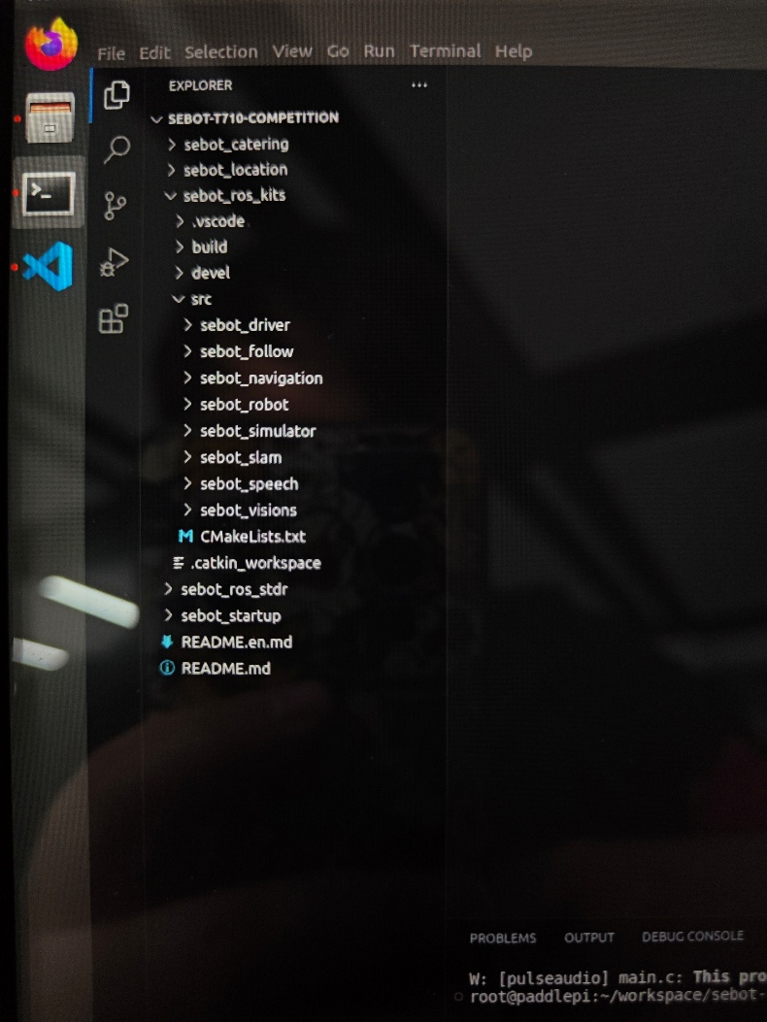

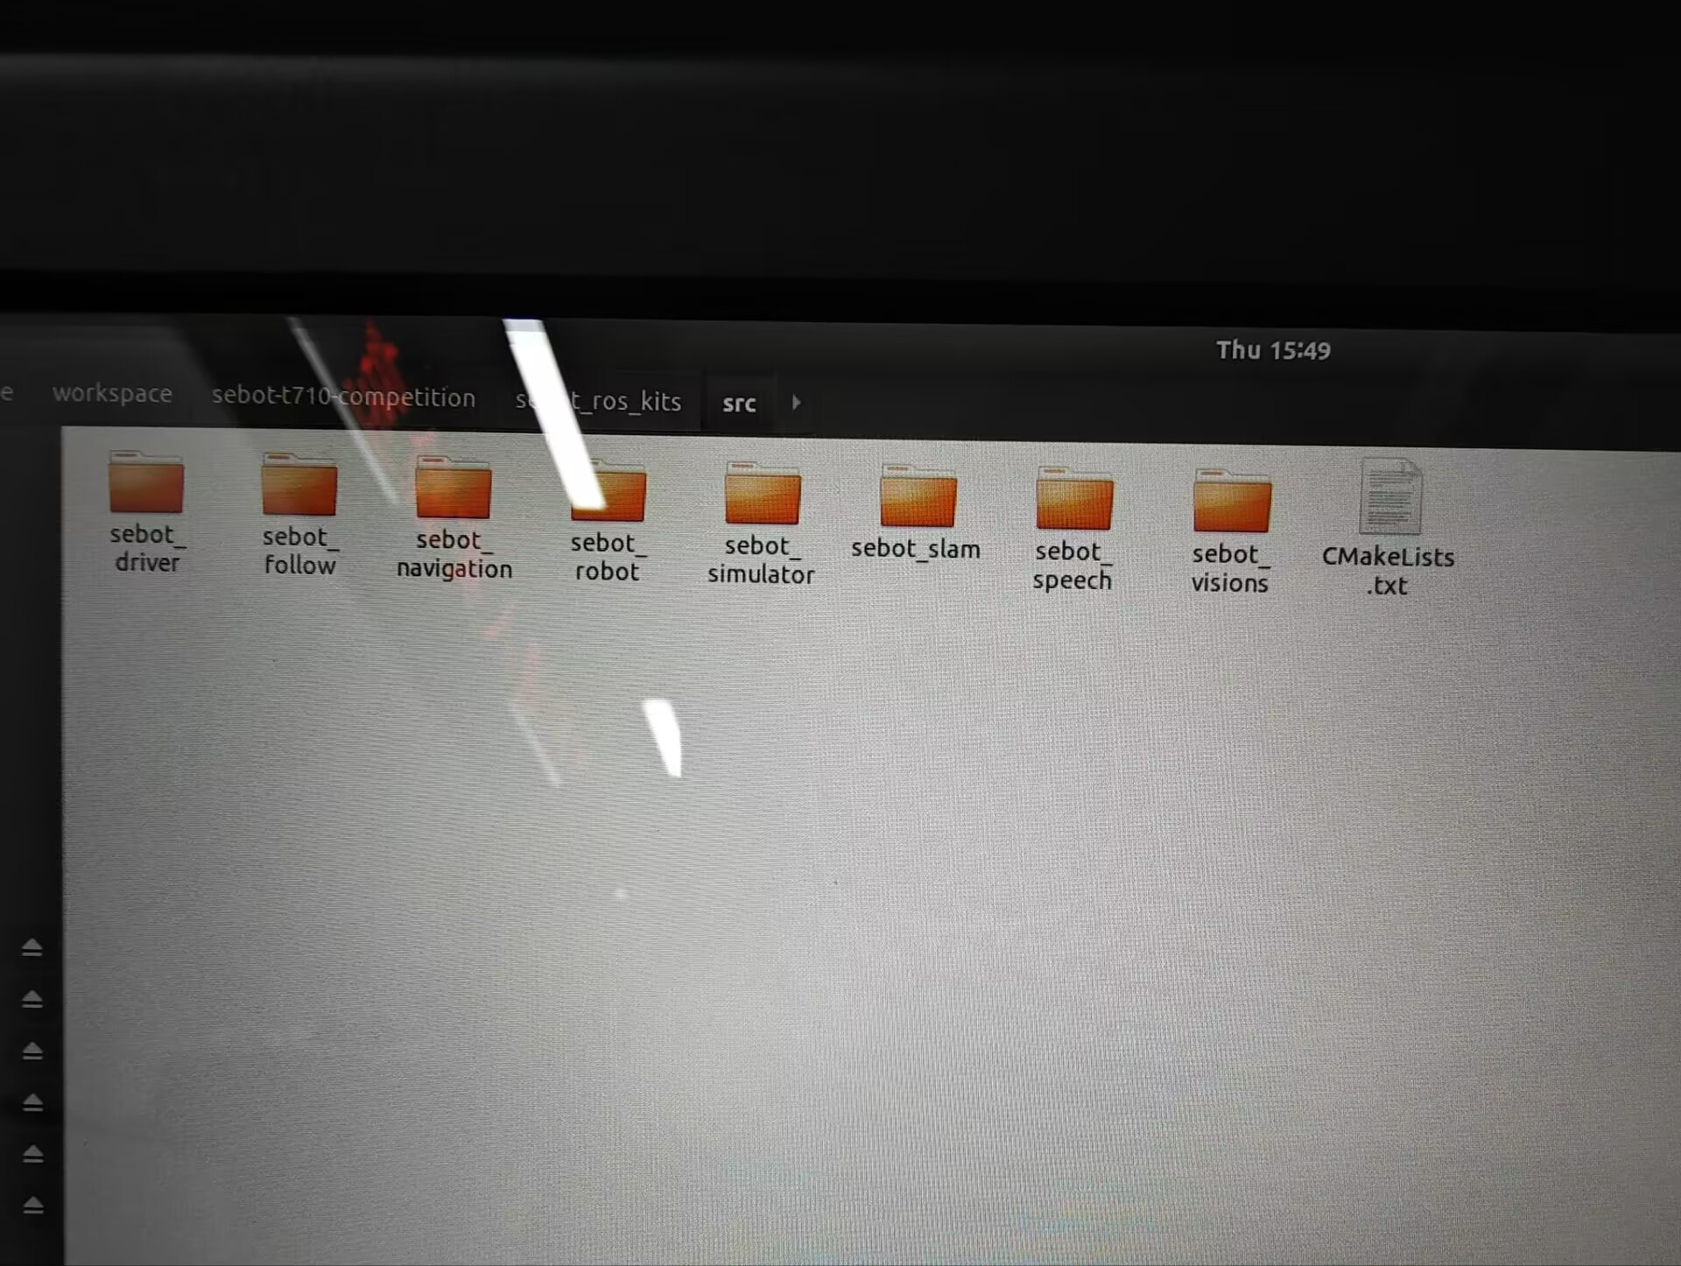
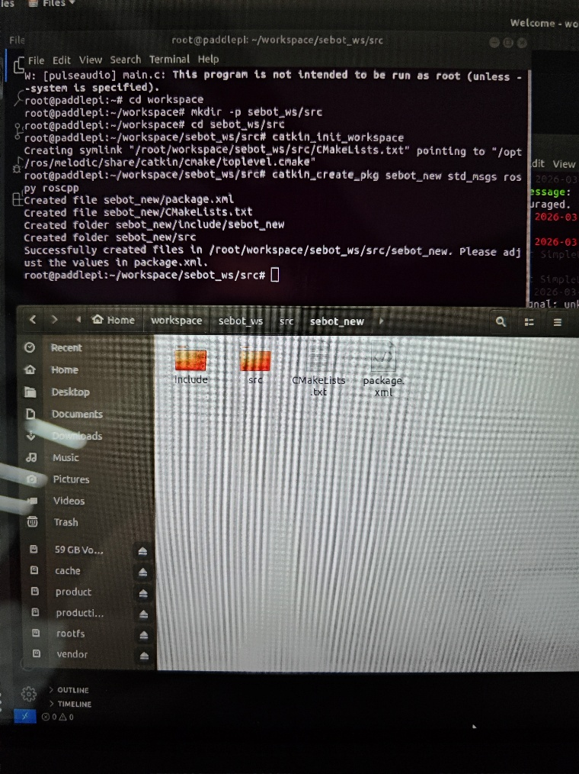
功能包创建完成
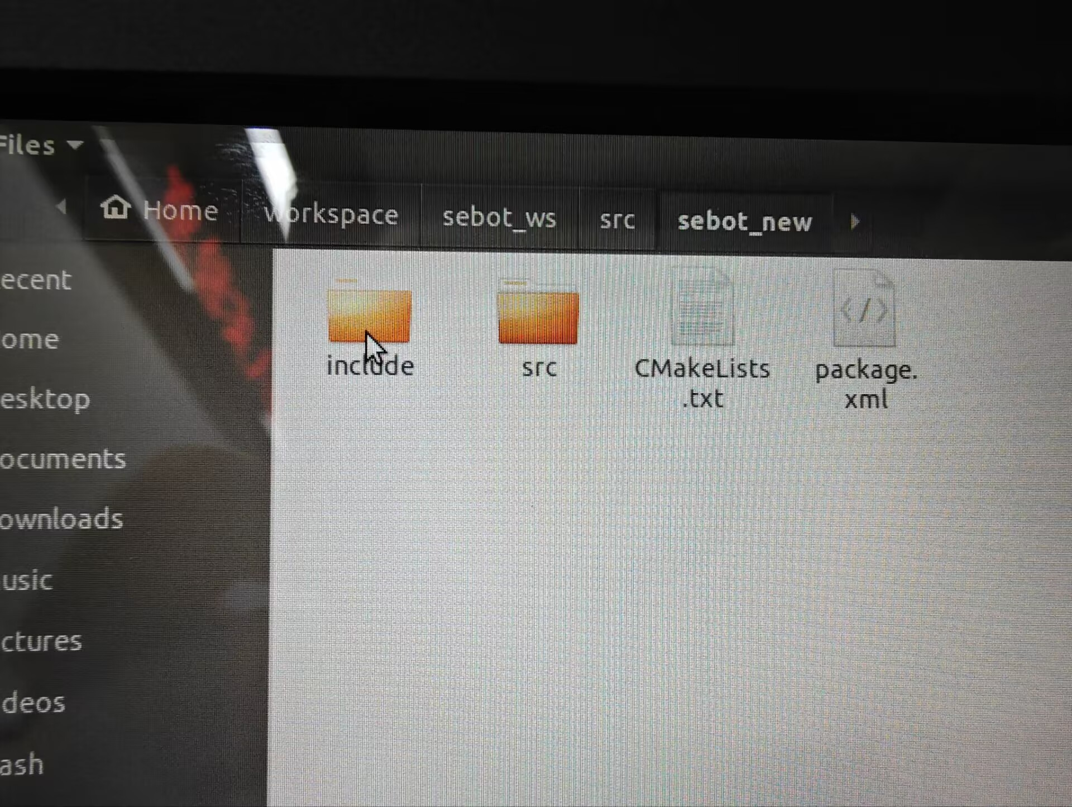
添加环境变量
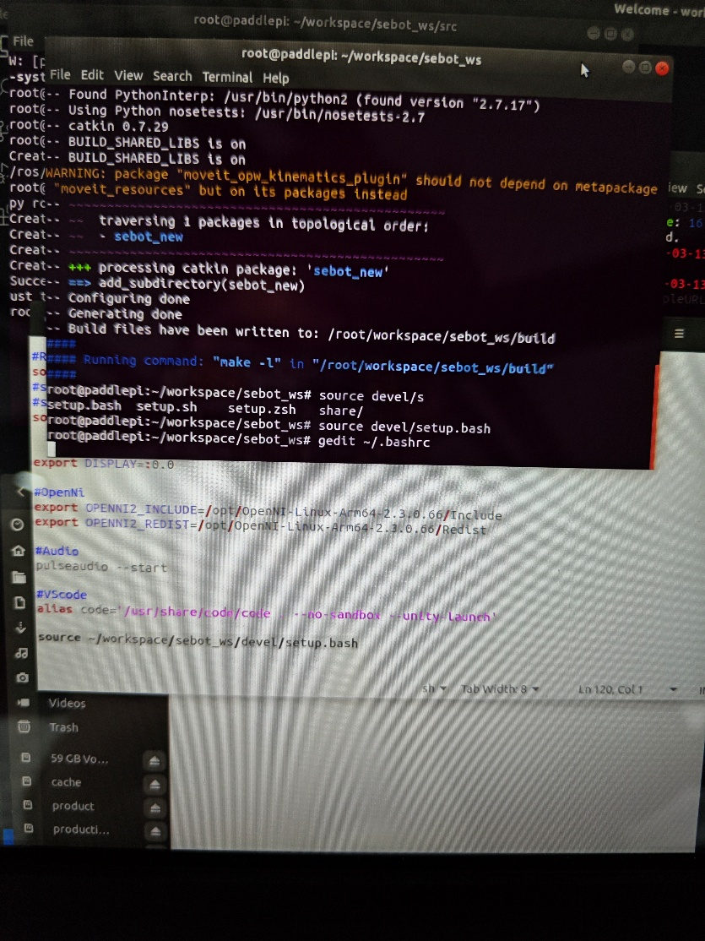
运行节点，通过手柄或键盘控制机器人移动
手柄控制节点命令
手柄控制时，按下手柄上的按键即可执行指令，松开则停止。
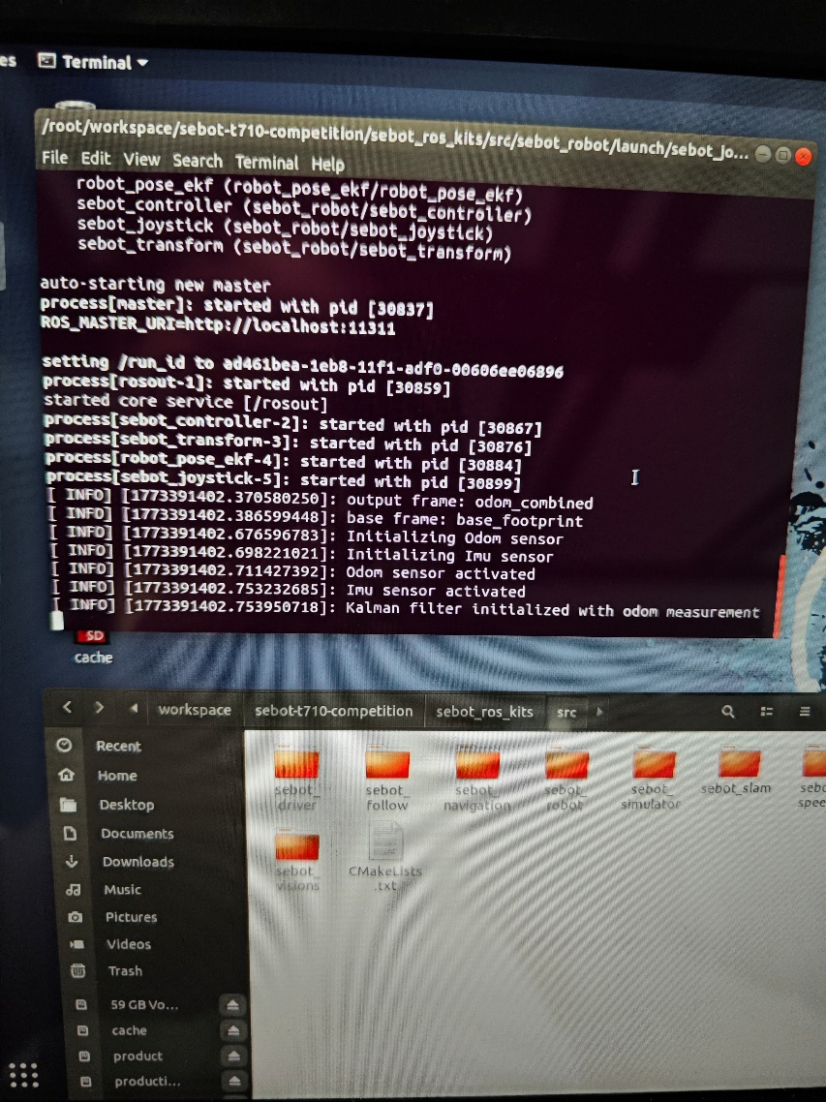
键盘控制节点命令
键盘控制时，按下按键会持续执行指令，按下空格才能停止执行。
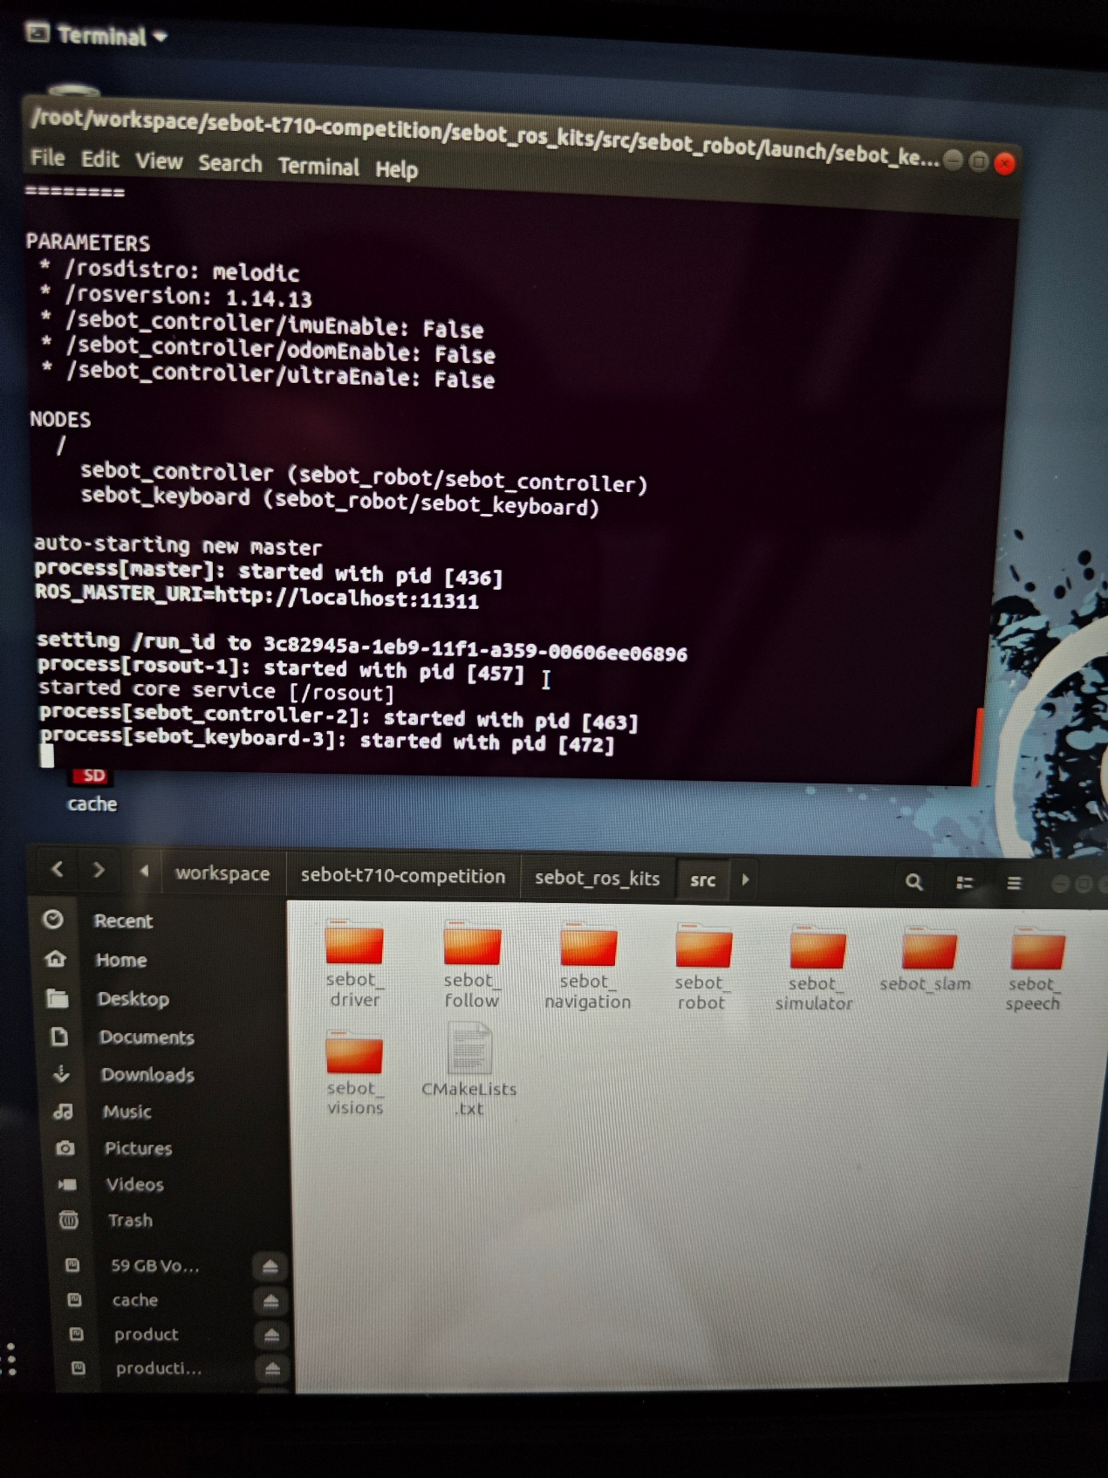
话题的发布与接收操作
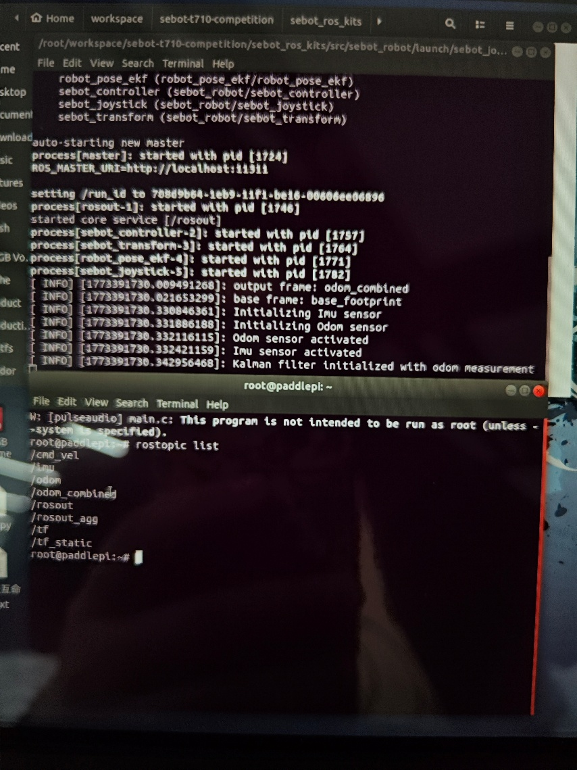
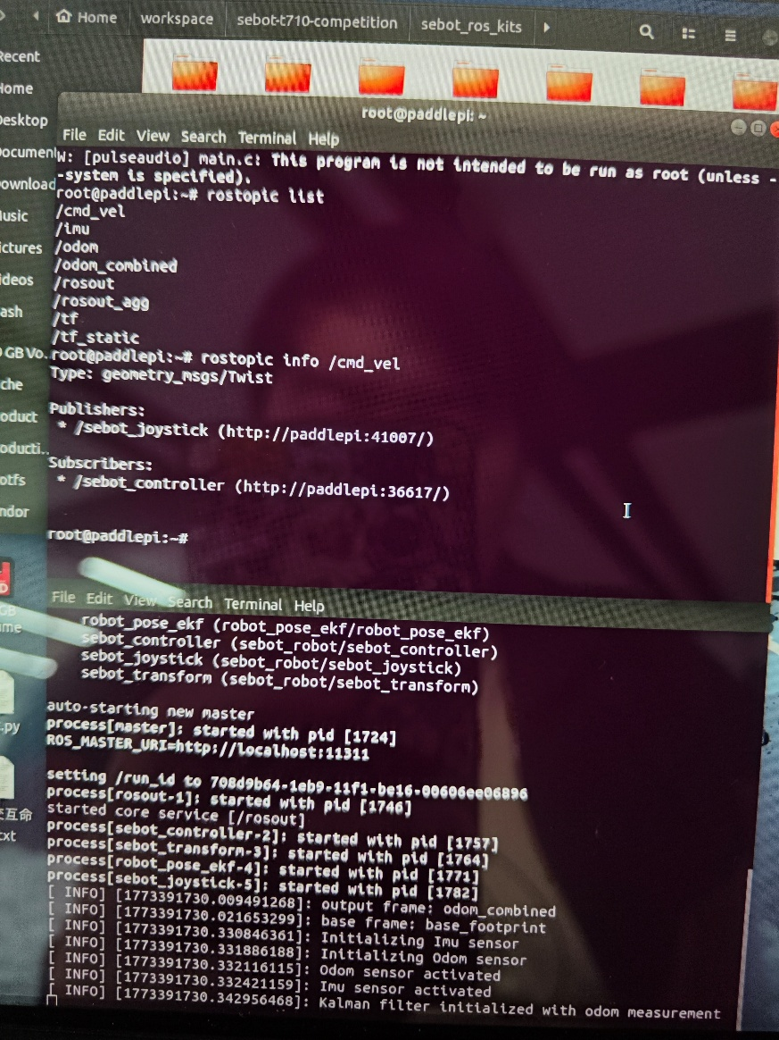
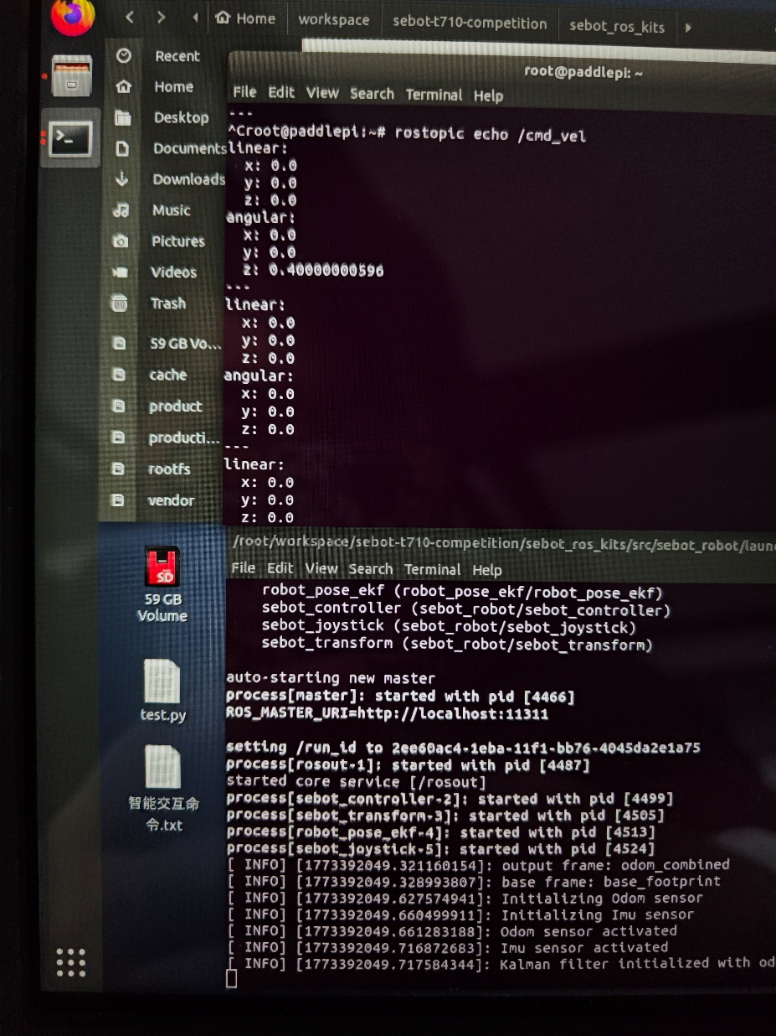
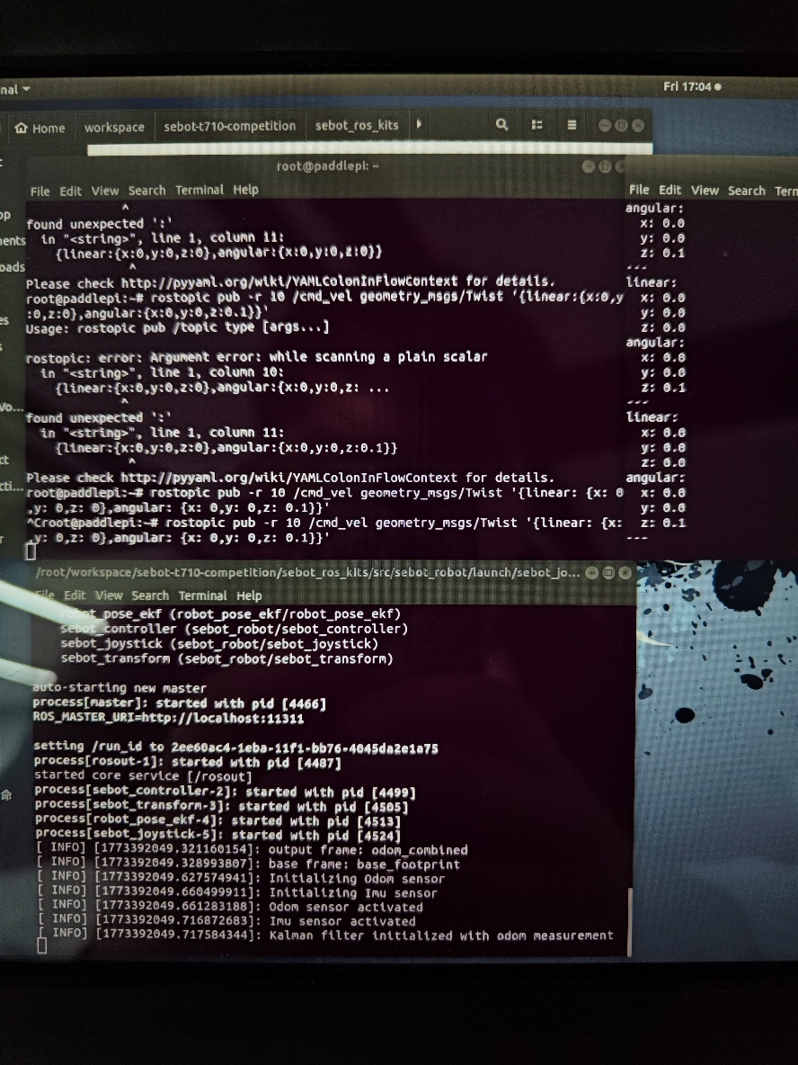

仿真平台
ROS 系统中自带一个小海龟仿真器，该仿真器提供了硬件抽象、设备驱动、库函数、
可视化、消息传递和软件包管理等诸多功能，运行此仿真器可执行控制及话题的相关操作，
比如，通过键盘的方向键可以控制小海龟前后左右移动。
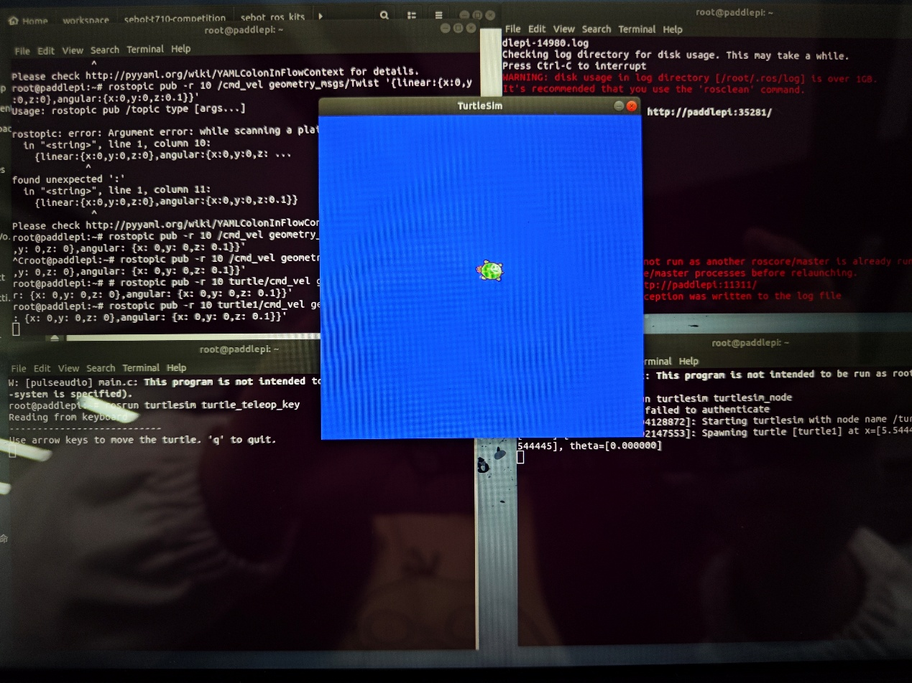
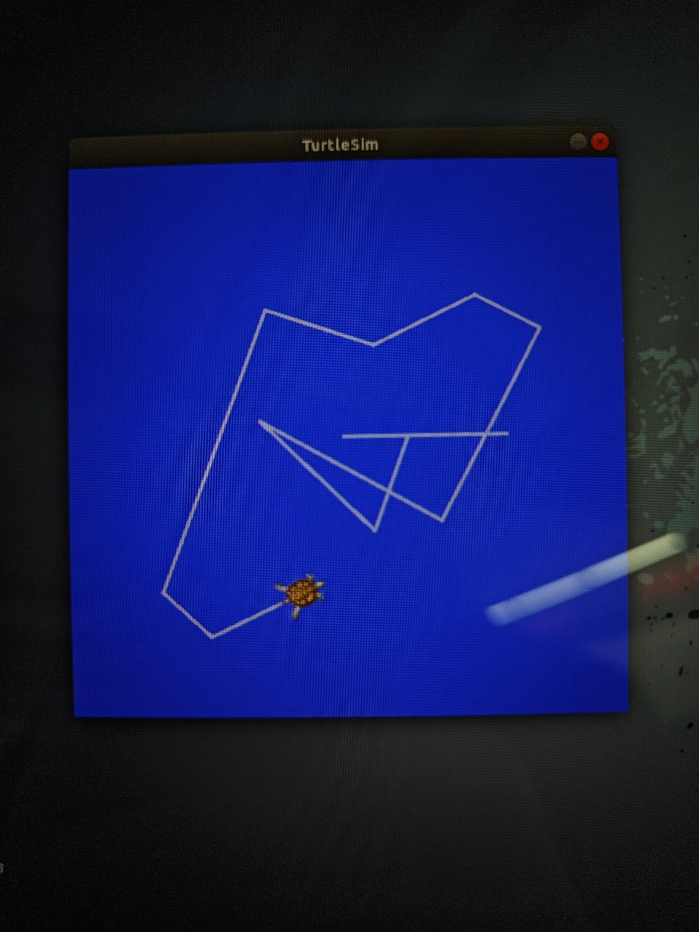
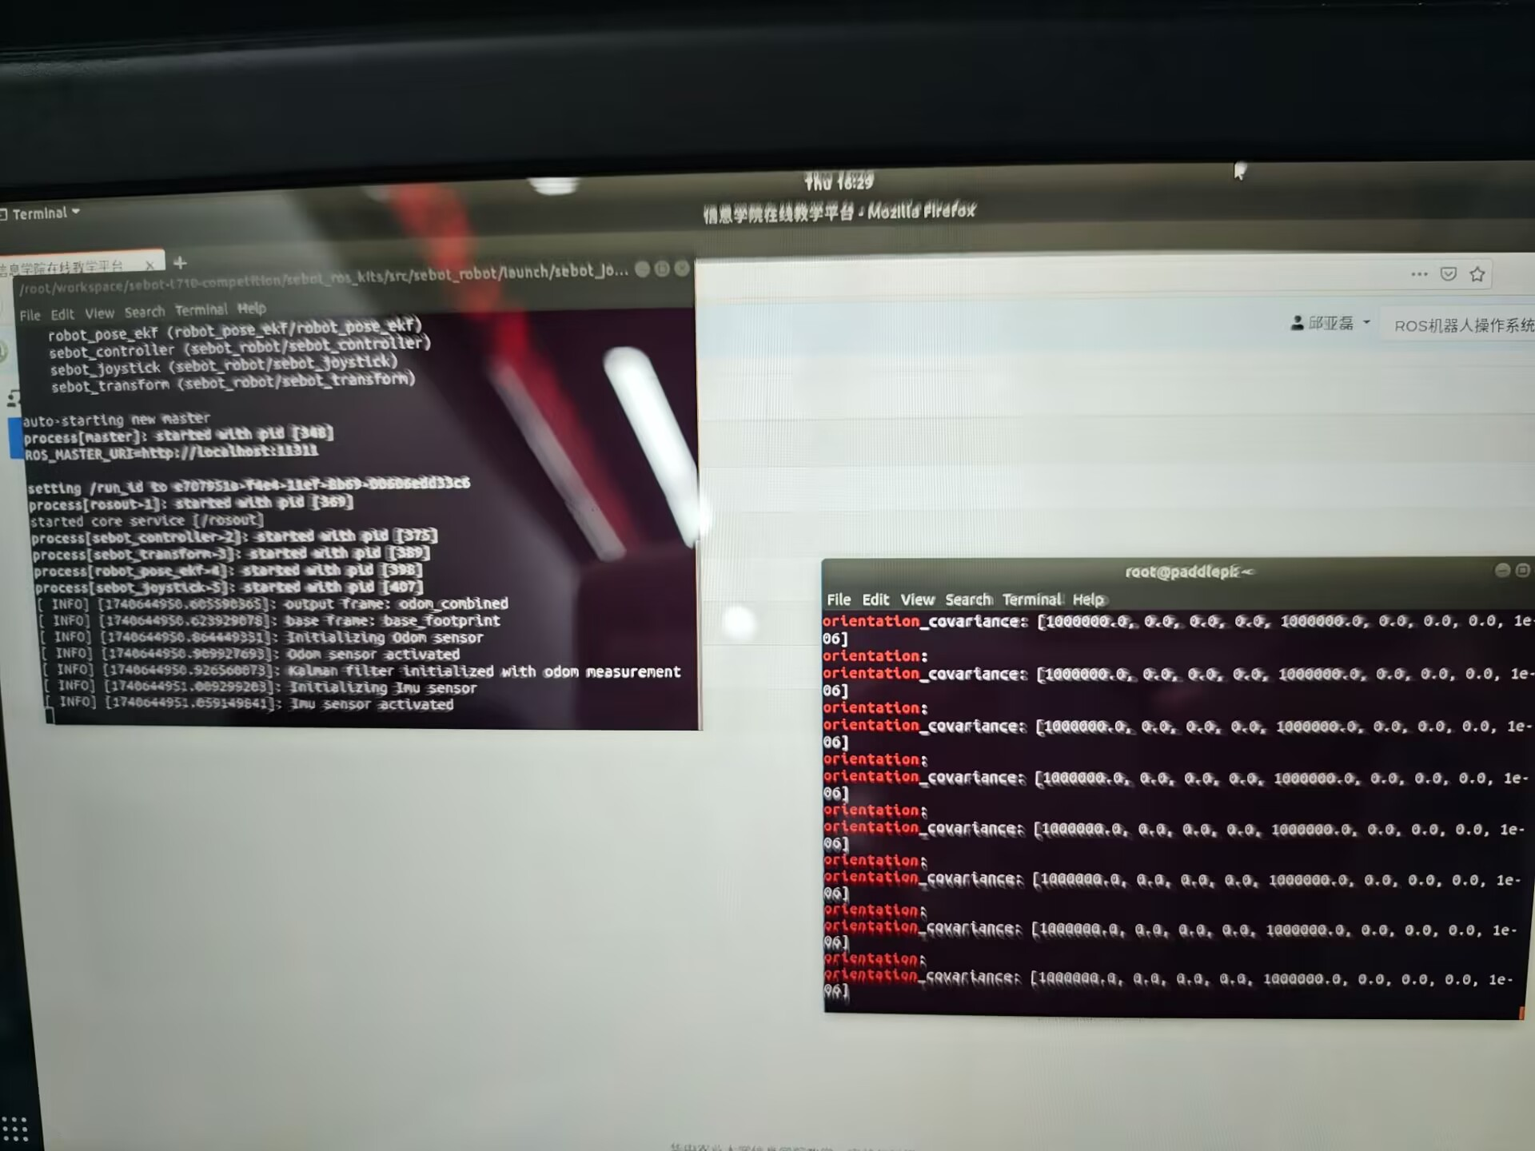

【实验心得】
通过本次实验，我熟悉了ROS机器人开发中的软件环境配置和远程连接方法，掌握了在本地PC上查看和编辑工程文件并通过C++或Python进行编程的基本操作，同时学会了创建工作空间、调用功能包、运行节点和查看话题等ROS核心操作，体会到ROS模块化设计和分布式架构的优势，认识到调试工具在开发中的重要性，通过耐心细致的调试和实践，我逐步掌握了这些基础技能，为后续复杂实验和项目开发奠定了坚实基础，未来我将继续深入理解ROS的核心概念，提升开发效率，为机器人项目的实现做好充分准备。

